Başkent Üniveristesi
Elektrik Elektronik Müh. Bölümü
EEM312 - Sayısal Elektronik
Donanım Laboratuvarı

Rapor

Tarih : 7 Mart 2006

Deney Adı : Temel laboratuvar donanımlarının kullanımı
Deney No : D1
Öğrenci Adı : Mustafa Baran Kızıltan
Numara : 20394095
Deney Grubu : A
Deney Tarihi : 28 Şubat 2006

1. Bölüm 1
Laboratuvarda verilen R değerini ölçüm cihazı ile ölçtükten sonra. RC alçak geçirgen süzgeci kurdum. Öncelikle C değerini hesaplamak için “denklem 1” de gereken Wc kesim frekansını buldum. Bunu da çıkış sinyalinin genliğinin giriş sinyalinin genliğine oranının yaklaşık 0.7071 olduğu frekansı ayarlayarak elde ettim. Ancak bu süre içerisinde girşi genliği sürekli olarak olarak 2Vp-p’e ayarladım.
Hesaplanan ve Ölçülen değerler :
Ölçülen R değeri | Ölçülen fc frekansı | Hesaplanan C değeri
74,78 Ohm | 145K Hz | 15n F
Soru 1:
w=2πf
f = 1/(2πRC)
1/(RC)=2πf

Bu formül bir devrenin iç kapasitansını ölçmek için ne kadar yeterli gibi görünse de devrede frekans ile parametreleri değişen diğer elemanlar da göz önüne alındığında yetersiz kalacak ve hatalara neden olur.

2. Bölüm 2

Ölçüm No | Frekans | Ölçülen Kazanç(Vout/Vin) |  |  | Ölçülen/Hesaplanan derce cinsinden faz farkı
Ölçüm No | Frekans | Vout | Vin | Kazanç | Ölçülen/Hesaplanan derce cinsinden faz farkı
1 | 10 KHz | 2 | 2 | 1,00 | 7,2
2 | 50 KHz | 1,96 | 2 | 0,98 | 28,8
3 | 100 KHz | 1,72 | 2 | 0,86 | 43,2
4 | 150 KHz | 1,52 | 2,08 | 0,73 | 51,84
5 | 200 KHz | 1,32 | 2 | 0,66 | 60,48
6 | 250 KHz | 1,12 | 2 | 0,56 | 72
7 | 300 KHz | 1 | 2,08 | 0,48 | 73,44
8 | 400 KHz | 0,76 | 2 | 0,38 | 86,4
9 | 500 KHz | 0,64 | 2 | 0,32 | 86,4
10 | 1MHz | 0,44 | 2 | 0,22 | 129,6

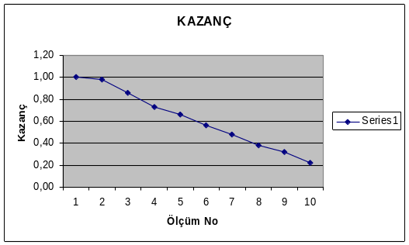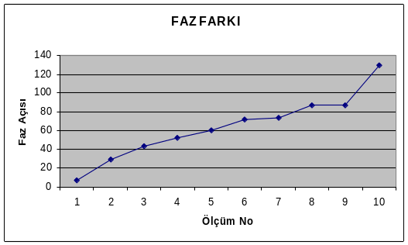

Soru 3:
Kazanç frekans arttıkça azalmaktadır. Bunun sebebi kapasitörün empedansı (Zc = 1/(jwC ) frekans arttıkça azalmaktadır. Dolayısıyla çıkış gerilimi yani Vout frekans arttıkça Zc ile doğru orantıda azalmaktadır. Ölçülen kazançta Vout/Vin olduğundan ve Vin sabit kaldığından ötürü Vout azaldıkça kazançta azalır.

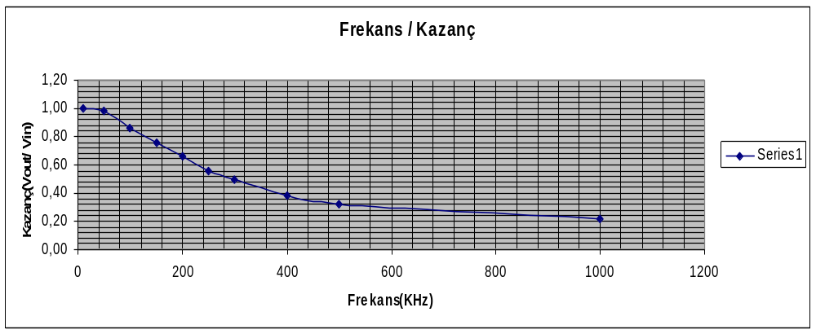

Soru 4:
Derece cinsinden faz farkı = 360*faz farkı*f

Bu denklem ile hesaplanan faz farkı frekans değiştikçe artmaktadır çünkü denklemden de anlaşılacağı gibi frekansla derece cinsinden faz farkı arasında doğru bir orantı vardır ve frekans arttıkça faz farkıda artar.

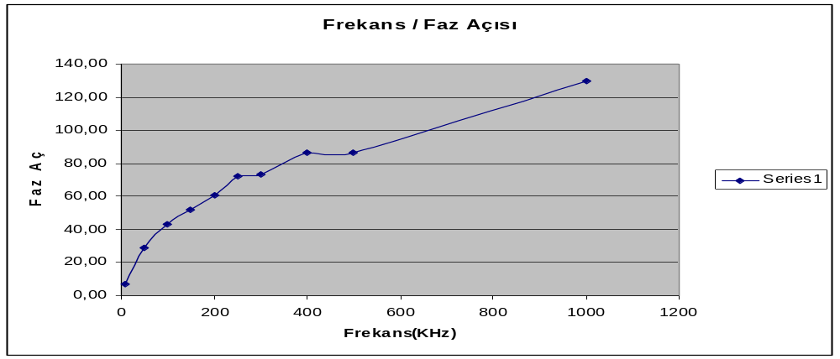

3. Bölüm 3

Dalga ve darbe biçimi | td | tf | tphl | tplh | td
Darbe Genişliği %50, f=60KHz | 5,5µ sn | 6,6µ sn | 1,2µ sn | 1µ sn | 1,1µ sn
Darbe Genişliği %30 f=60KHz | 3,8µ sn | 5,1µ sn | 1,3µ sn | 1,1µ sn | 1,2µ sn

td = (tphl + thlh) / 2

Soru 5:
Elde ettiğim değerlerde farklılık var. Bu farklılığın nedeni ölçüm evresinin 2. kısmında darbe genişliğini azaltmamızdır ayrıca devredeki kapasitörün yeride bu değişikliğe neden olmuştur

Soru 6:
Darbe genişliği düşürüldükçe, devre çıkışındaki kapasitörün dolma ve boşalma süreleri azalmakta ve bu da sözkonusu sürelerde düşmeye neden olmaktadır.

Soru 7:
Giriş işaretindeki tr değeri ne kadar hızlı yükselirse yükselsin çıştaki tr değeri, girişe göre yavaş kalmaktadır. Benzer etki çıkştaki düşmede de görülecektir.

3. Bölüm 4

Girişe darbe uygulandığında sinyal üzerinde ikinci dereceden etkiler gözlemlenebiliyordu. Bu etkilerin, çeşitli sinyal kaynaklarından kaynaklanan ufak salınımlardan, ölçüm aletlerindeki parazitik etkilerden kaynaklandığını söyleyebiliriz. Frekans arttıkça da gürültü kaynaklarının devreye olan etkiside artmaktadır.

